**Мероприятия,**

**посвященные Дню народного единства**

**в МКОУ «Дылымская гимназия»**

|  |  |  |  |  |  |
| --- | --- | --- | --- | --- | --- |
| **№** | **Наименование мероприятия** | **Класс** | **Кол-во уч-ся** | **Кол-во педагогов** | **Кол –во родителей и приглашенных гостей** |
| **1** | Игра - викторина | 4 | 44 | 2 | 7 |
| **2** | Выставка рисунков «Россия-родина моя!» | 1-4 | 27 | 11 |  |
| **3** | Информационные классные часы по истории праздника | 5-8 | 175 | 10 | 17 |
| **4** | Уроки толерантности | 9-11 | 60 | 4 | 4 |
| **5** | Торжественная линейка, посвященная Дню народного единства | 1-11 | 467 |  |  |

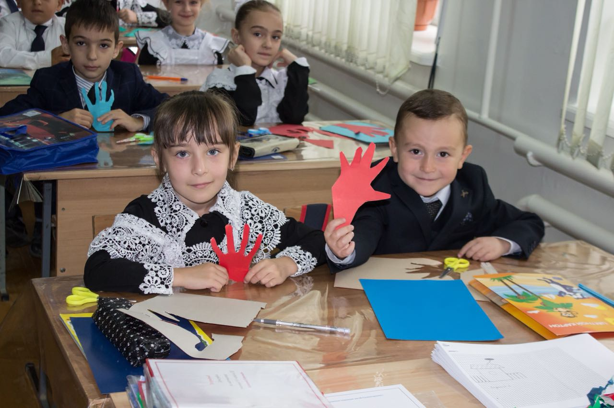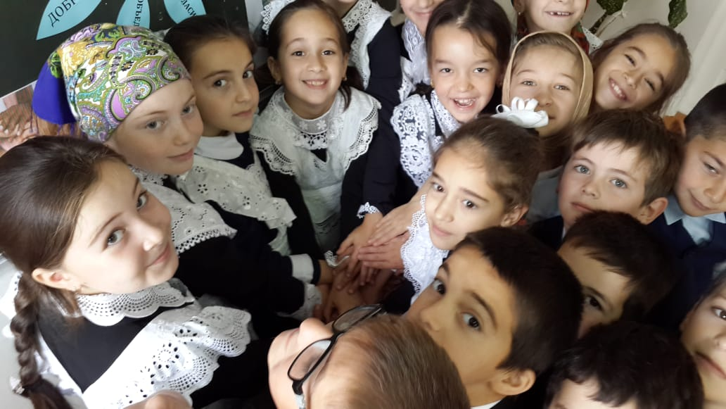 В целях воспитания у учащихся социально значимых ценностей, гражданственности и патриотизма, повышения культуры межнациональных и межэтнических отношений, формирования чувства гордости за свою страну, в ознаменование празднования Дня народного единства, и на основании письма МОН РД №06-10923/01-18/18 от 18.10.2018г. в МКОУ «Дылымская гимназия» была проведена декада, посвященная Дню народного единства. При проведении мероприятий классные руководители акцентировали внимание учащихся на историю возникновения праздника, его национальную значимость и консолидирующую роль в истории государства и в современной жизни российского общества.

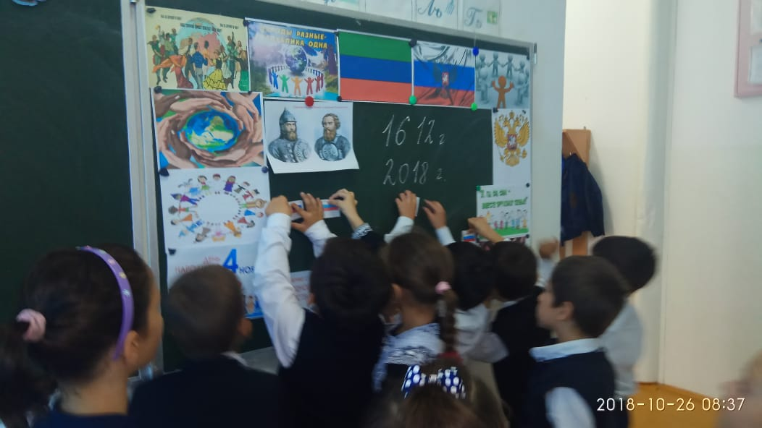        Формы   организации мероприятий были   самыми разнообразными:

- игра - викторина;

-уроки толерантности;

- выставка рисунков «Россия-родина моя!»;

- информационные классные часы по истории праздника.

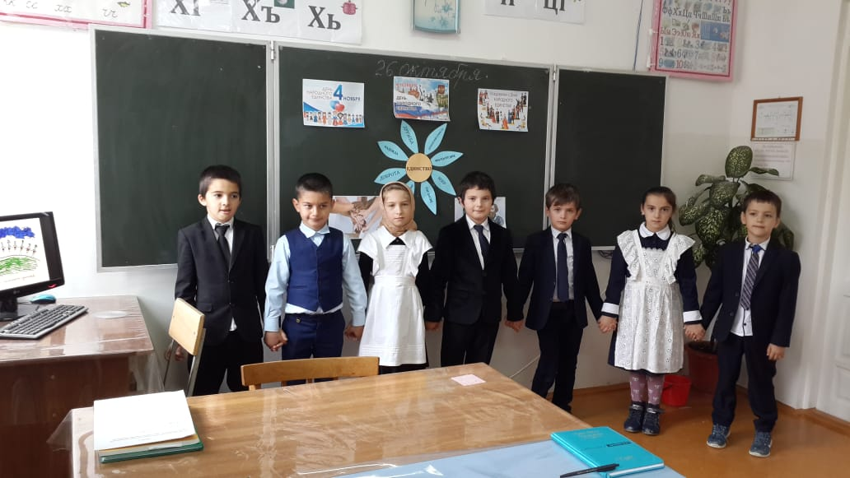        27 октября в школе прошла торжественная линейка, посвященная Дню народного единства для обучающихся 1-11 классов. Педагоги организаторы познакомили обучающихся с историей возникновения государственного праздника – Дня народного единства и согласия - и пожелала им активно принять участие в мероприятиях, в которых классные руководители, учителя-предметники познакомят их с важнейшими историческими событиями, людьми, принимавшими в них активное участие – К. Мининым и Д. Пожарским, закрепят знания обучающихся о государственной символике России.

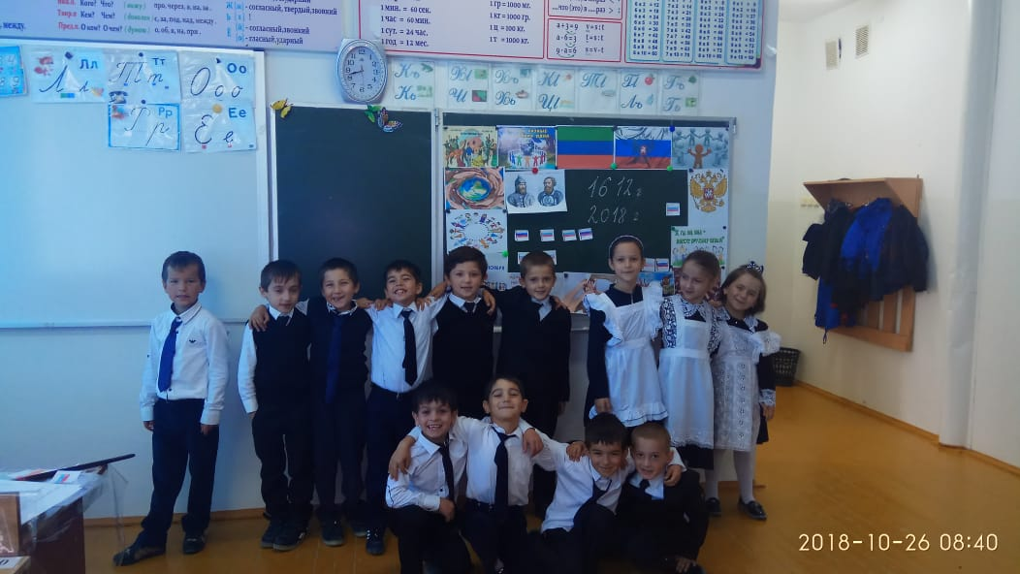        Классными руководителями 5,6,7,8 классов были проведены информационные классные часы по истории праздника, с целью дать детям представление о событиях Смутного времени, развивать интерес к изучению истории, формировать положительную нравственную оценку таких качеств, как бескорыстие, самопожертвование, ответственность за судьбу своей страны и своего народа.

Классные руководители 1-4 классов организовали выставку рисунков «Россия-родина моя!», в котором приняли участие 27 обучающихся.

В старших классах были проведены уроки толерантности. Целью и задачами этих уроков являлось формирование правильного отношения учащихся к своей стране, воспитание уважения к культурному и историческому прошлому России. Ученики участвовали в сценке, где были показаны те события, которые происходили 400 лет назад, исполнили песни о родине и о дружбе. Мероприятие завершилось сеансом релаксации по формированию позитивного отношения к людям. На вопрос «Что несет их сердечко в мир?»   учащиеся и гости писали на лучиках такие слова: добро, мир, любовь, тепло, здоровье.

Данные мероприятия способствовали тому что учащиеся в полной мере осознали, что единство народов во все времена было и остаётся главной национальной идеей России, залогом её достойного будущего и что для того, чтобы добиться национального успеха, все мы должны быть вместе, независимо от возраста, рода занятий, национальности и политических пристрастий.

